毒性化學物質請購動支核銷及申報管理
標準作業程序
壹: 毒性化學物質請購動支核銷程序
- 填寫「毒性化學物質請購申請書」送本校環安衛中心審核:
- 至本校環境安全衛生中心網站表單下載環境保護組 下載 【毒性化學物質請購申請書】(附件一)。
網址:https://shecenter.nkust.edu.tw/p/412-1023-1395.php
- 附件一資料填寫完畢後，請一併檢附毒性化學物質之安全資料表(SDS)送環安衛中心審核，俟環安衛中心審核同意後，以電話通知請購單位拿取請購申請書影本。
- 購買毒性化學物質前請務必申請「毒性化學物質請購申請書」完成程序，才可動支購買。
- 毒性化學物質動支核銷程序:
- 毒性化學藥品請購核銷請檢附下列相關資料:
(1)動支單。至教育部化學品管理與申報系統網站新增化學品取得表單編號(填入動支單用途說明欄)、會辦單位:加會環安衛中心
(2)請購申請書影本
(3)廠商出貨單影本(附件二)
※請購單位需注意廠商出貨單上之毒性化學物質名稱、濃度及重量與請購申請書是否相符合，若有錯誤請立即通知廠商修正。
※出貨單需有毒性化學申報日期，若廠商無填寫申報日期請電話詢問後註記於出貨單上。
貳:毒性化學物質申報管理程序
一、申報運作紀錄填寫(附件三) :
- 請購單位確實填寫使用及購買資料(每次行為買入、使用皆須填寫，每一個行為寫一欄)。
- 毒性化學物質編號:廠商提送出貨單至實驗室時，請給予該毒性化學物質藥品編號(自行編號)，並將購買重量(不含瓶重)，瓶重及代碼填入運作紀錄單內，詳附件三。
- 使用行為填寫方式:詳見附件三
二、實驗室毒化物管理方法
- 放置毒化物藥品櫃需上鎖、運作場所需標示。
- 編號:請於進貨時需檢查藥品瓶身需貼上防水毒化物標示(供應商須提供)，標示藥品代碼及瓶重，代碼請依年度購買序號依續排列
(例如:今(108)年購入甲醛1瓶則代碼為108-01、第2瓶則為108-02以此類推；109年購買則代碼為109-01類推之)，若有使用該代碼之化學藥品，請於運作紀錄填寫使用日期、使用量及代碼於運作紀錄上，詳附件三。
- 若該代碼之毒性化學藥品使用完畢後，請實驗室將先前所填紀錄加總確認使用量與廠商提送重量是否一致，若不一致請實驗室自行增加減修正使用數量。
- 毒性化學物質若無使用需每季盤點一次，若毒性化學物質有揮發，請填報使用紀錄於運作紀錄單中。
- 每年4月、7月、10月及隔年1月份提供運作紀錄單進行申報，若運作紀錄有購買紀錄時應檢附出貨單影本進行查驗及申報。
- 每月需至系網頁申報毒化物使用、購入量，申報之重量應不含瓶重。
- 依據毒性化學物質管理辦法，若請購單位違反毒化物相關規定需處六萬至三十萬以下之罰緩。

國立高雄科技大學 毒性化學物質請購申請書(附件一)
核准編號： 107.08更新
請購單位 | 環境與安全衛生工程系 |  | 填表日期 | 108年1月30日
實驗場所名稱 | 請填寫請購人實驗室名稱 |  | 請購人簽名 | 簽名
電子郵件 | OOXX@nkust.edu.tw |  | 連絡電話 | (07)6011000#分機號碼
毒性化學物質名稱  （列管編號-序號） | 請購濃度  w/w；v/v% | 請購數量  mL；g | 現剩餘數量  mL；g | 請購理由及用途  （請簡述實驗名稱及目的）
甲醛  （ 066-01 ） | 37% | 1090g  (填寫重量) | 50g  (填寫重量) | 閃火點實驗
販賣廠商名稱 | OOOO股份有限公司 |  | 輸入/販賣許可證字號 |  | 請洽販賣廠商洽詢
 |  |  | 聯 絡 電 話 |  | 廠商電話
實驗場所是否備有標示及安全資料表（SDS）■是，已備有 □否，請備妥(請廠商提供)
已詳閱備註欄，運作毒化物時應注意事項 ■是 □否。

實驗場所負責人簽章： (簽名)
本校運作核可字號或登記備查號碼 |  |  | （本欄由環安衛中心填寫）
審核意見 |  |  | 環安衛中心核章
□同意
□暫緩購買(本校尚未取得核可文件，請提供實驗室相關資料，俟環保局核可後再行購買)
□不同意，理由：

備註：
- 採購毒化物時前請先將本表送環安衛中心審核，購入後請確實填寫毒化物運作紀錄表。
- 本表正本由環安衛中心存查，環安衛中心將影印回傳至請購單位，以作為毒化物請購之依據。
- 核銷時請附本申請表影本及廠商出貨明細表，每次購買須重新申請。
- 運作毒化物必須依照單一毒化物(不同濃度需分開填寫)實際運作情形逐日填寫「毒性化學物質運作紀錄表」，並按月盤點填寫運作紀錄表，運作紀錄以書面或電子檔方式保存至少三年備查。
- 毒化物之運作場所應於實驗室門口張貼『毒性化學物質運作場所』（Handling Premises of Toxic Chemicals）中英文標示。
- 貯存毒化物之藥品櫃必需上鎖管制。

安全資料表(SDS)
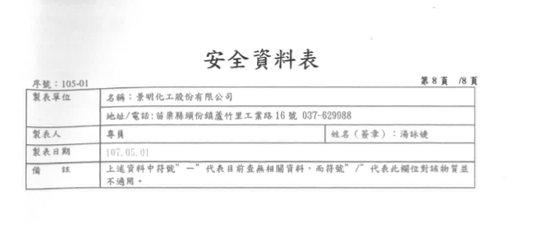
範例 附件一 購買日期為108年1月30日 ，請購買單位需提供107年2月1日至108年1月30日內之安全資料表送環安衛中心並請於實驗室內放置最新安全資料表
。(資料可以跟購買廠商索取)

廠商出貨單(附件二)

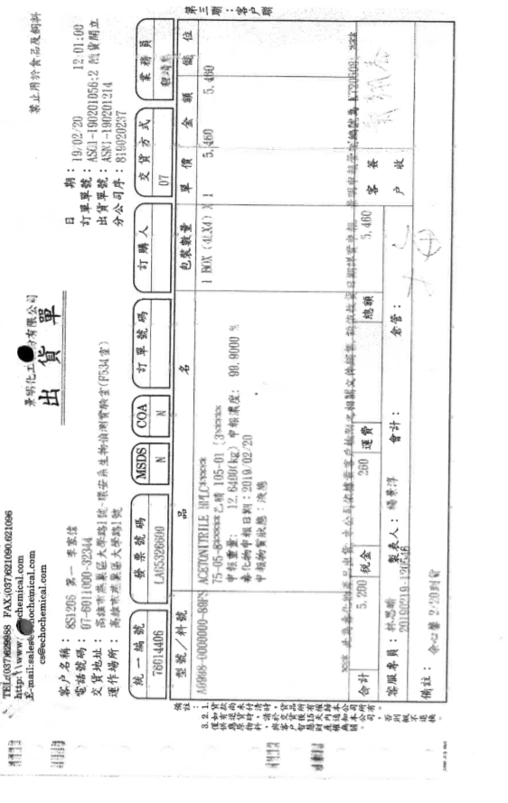
- 廠商出貨單日期即為申報日期，請請購單位於運作紀錄填寫買入之日期。
- 請確認購買藥品濃度及重量與請購申請書是否一致。
- 出貨單需有毒性化學申報日期，若廠商無填寫請電話詢問後註記於出貨單上。

附件三 毒 性 化 學 物 質 運 作 紀 錄 表
紀錄期間 民國 108年 1-3 月 填表日期：108年03月29日
第 1頁/共 2頁
物質品名：乙晴 |  |  |  |  |  |  |  |  |  |  | 列管編號--序號：105--01 |  |  |  |  |  |  |  |  |  | 運作人  （公司/機構）  章
濃度(%W/W) |  |  |  |  |  |  | 99.9% |  |  |  | 物質狀態 |  |  | □固態□液態 ■氣態
運作人：李O O |  |  |  |  |  |  |  |  |  | 地址：高雄市楠梓區卓越路2號  電話：（07）601000#分機號碼
運作  場所 |  | 名稱：國立高雄科技大學(第一校區)實驗室名稱 |  |  |  |  |  |  |  |  |  |  |  | 管制編號：□□□□□□□□ |  |  |  |  |  |  | 負 責 人  （代理人）  簽 章
地址：高雄市楠梓區卓越路2號

電話：（07）601000#分機號碼
 |  |  |  |  |  |  |  |  |  |  |  |  |  |  |  |  |  |  |  |  | 填 表 人  簽 章 |  | 王O O
 |  | 許可證字號/登記號碼/核可號碼/第四類備查文號：
 |  | 上月結餘量： 3000 (不含瓶重) |  |  |  |  |  |  |  |  |  |  |  |  |  | 單位：□公噸 □公斤 █公克
日期 |  | 運作行為及重量 |  |  |  |  |  |  |  |  |  |  |  |  |  |  |  |  | 結餘量  (自行管理) | 毒性化學物質來源或去向之公司及廠場名稱，及其物質之許可證字號/登記號碼/核可號碼/國外廠商地址 |  |  | 備註
月 | 日 | 運作量無變動 | 製造 | 輸入 | 輸出 | 販賣 |  |  |  |  |  | 使用 | 貯存  (寄倉) |  |  |  | 廢棄 | 其他 | 重量 | 公司及廠場名稱(須先建上下游) |  | 許可證字號/  登記號碼/核可號碼/第四類備查文號/國外廠商地址 | 使用用途代號(使用行為須填) | 運送聯單編號(依運送規定者須填) | 備註（說明特殊情形）
 |  |  |  |  |  | 買入 |  | 賣出 | 轉入 | 轉出 |  |  | 增加  (含撥入) |  | 減少(含撥出) |  |  | 特殊情形(須報請主管機關核備)
01 | 03 |  |  |  |  | V |  |  |  |  |  |  | 12640  (不含瓶重) |  |  |  |  |  | 15640 | OO化工股份有限公司 |  |  |  | 瓶重  5960 | 108-01

第 頁
月 | 日 | 運作量無變動 | 製造 | 輸入 | 輸出 | 販賣 |  |  |  | 使用 | 貯存  (寄倉) |  | 廢棄 | 其他 | 重量 | 公司及廠場名稱(須先建上下游) | 許可證字號/  登記號碼/核可號碼/第四類備查文號/國外廠商地址 | 使用用途代號(使用行為須填) | 運送聯單編號(依運送規定者須填) | 備註（說明特殊情形）
 |  |  |  |  |  | 買入 | 賣出 | 轉入 | 轉出 |  | 增加  (含撥入) | 減少(含撥出) |  | 特殊情形(須報請主管機關核備)
01 | 03 |  |  |  |  | V |  |  |  |  | 12640  (不含瓶重) |  |  |  | 28280 | OO化工股份有限公司 |  |  | 瓶重  5962 | 108-02
01 | 05 |  |  |  |  |  |  |  |  | V |  | 1280 |  |  | 27000 |  |  |  |  | 108-1
02 | 31 |  |  |  |  |  |  |  |  | V |  | 11360 |  |  | 15640 |  |  |  |  | 108-01  使用畢

本季總使用量 : 公克
本季購買重量(不含瓶重) : 公克
本季剩餘重量(不含瓶重) : 公克

